ТРУБЫ МЕТАЛЛИЧЕСКИЕ
И СОЕДИНИТЕЛЬНЫЕ ЧАСТИ К НИМ
Часть 4
ТРУБЫ ИЗ ЧЕРНЫХ МЕТАЛЛОВ И СПЛАВОВ
ЛИТЫЕ И СОЕДИНИТЕЛЬНЫЕ ЧАСТИ К НИМ.
ОСНОВНЫЕ РАЗМЕРЫ.
МЕТОДЫ ТЕХНОЛОГИЧЕСКИХ ИСПЫТАНИЙ
ТРУБ
ГОСТ8953-75*
Москва
ИПК ИЗДАТЕЛЬСТВО СТАНДАРТОВ
1998
ГОСУДАРСТВЕННЫЙ СТАНДАРТ СОЮЗА ССР
СОЕДИНИТЕЛЬНЫЕ ЧАСТИ ИЗ КОВКОГО ЧУГУНА  С ЦИЛИНДРИЧЕСКОЙ РЕЗЬБОЙ ДЛЯ ТРУБОПРОВОДОВ.  КРЕСТЫ С ДВУМЯ ПЕРЕХОДАМИ  Основныеразмеры  Ductile iron fittings with parallel  thread for pipelines.  Four-way junction pieces with two passages. Basic dimensions. | ГОСТ  8953-75*  Взамен  ГОСТ 8953-59
Постановлением Государственного комитета стандартов Совета Министров СССР от 14.11.75 № 2901 дата введения установлена
01.01.77
Ограничение срока действия снято по протоколу Межгосударственного Совета по стандартизации, метрологии и сертификации (ИУС 2-93)
1. Основные размеры крестов должны соответствовать указанным на чертеже и в таблице.
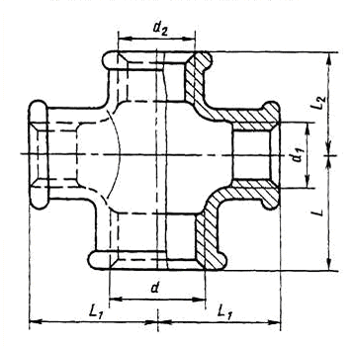
Примечание. Чертеж не определяет конструкцию креста.
Размеры в мм
Условный | Резьба |  |  |  |  |  | Масса без покрытия, кг, не более*
проход  D_{y}×D_{y1}× | d | d₁ | d₂ | L | L₁ | L₂ | Вариант по ГОСТ 8944-75
D_{y2} |  |  |  |  |  |  | 1 | 2
20×15×15 | G ¾-В | G Ѕ -В | G Ѕ-В | 30 | 31 | 28 | 0,200 | 0,180
20×20×15 | G ¾ - В | G ѕ-В | G Ѕ-В | 33 | 33 | 31 | 0,264 | 0,217
25×15×20 | G 1-В | G Ѕ-В | G ѕ-В | 32 | 34 | 30 | 0,252 | 0,230
25×20×20 | G 1-В | G ѕ-В | G ѕ-В | 35 | 36 | 33 | 0,316 | 0,268
32×20×25 | G 1 ³/₄- В | G ѕ -В | G 1-В | 36 | 41 | 35 | 0,396 | 0,342
* Для справок.
Примечание. Масса оцинкованных соединительных частей не должна превышать массу неоцинкованных более чем на 5 %.
Примеры условных обозначений
Креста с двумя переходами без покрытия с D_{у} 25 мм на D_{у1} 15 мм и D_{у2} 20 мм:
Крест 25×15×20ГОСТ 8953-75
То же, с цинковым покрытием:
Крест Ц-25×15 × 20ГОСТ 8953-75
(Измененная редакция, Изм. № 1).
2. Конструктивные размеры и технические требования-по ГОСТ 8944-75.

